**个人学分，你还缺几分呢？**

1.登录上海市教师教育管理平台（网址：[https://jsgl.shec.edu.cn)。](https://jsgl.shec.edu.cn),首页面会弹出)

2.查看个人学分

（1）以下图为例，该教师需要修4分，已获得3分，只需要再修1分。

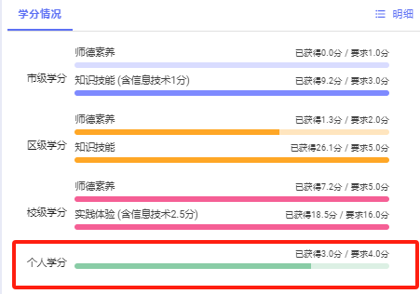

（2）点击“个人学习计划”，该教师缺少的是2024学年研修

